**1 Введение**

На дворе 2020 год. Ты сидишь спокойно за компом и поигрывешь в игры. Но вдруг ты услышал странный звук, обернувшись ты увидел огромный портал. Неожиданно из него вылезает рука робота, хватает тебя за ногу и утаскивает в портал. Так и начинается твоё приключение. Очнувшись, ты видишь перед собой робота, с одним глазом. Он представляется тебе под именем Уитли, рассказывает, что он секретная разработка и, что его отправили найти именно тебя и забрать в прошлое для предотвращения катастрофы. Кто-то отправился в прошлое чтобы уничтожить всю игровую индустрию подчистую, а он вместе с тобой должен остановить Кто-то.

**2 Жанр и аудитория**

Игра «Game Evolution Clicker» относится к жанру стратегий в 2Д проэкции с небольшим сюжетом, разрабатывается только на Мобильные устройства.

Игра ориентирована на широкую аудиторию 7-15+, не содержит ограничивающего контента. Дополнительную привлекательность будет для игроков которые купят дополнение, с продолжением истории.

Игра не использует торговые марки или другу собственность, подлежащую лицензированию.

**3 Основные особенности игры**

Основные особенности игры (USP)

- Нет кликеров с так таковым сюжетом.

- У нас будет эксклюзивные дополнения.

- Не сильно будет нагружать систему вашего мобильного устройства т.к. она оптимизирована

- Максимально достоверный контент который никак не скопирован с других проектов.

- Игра будет обучать вас истории создания игр (с чего всё началось)

Игра пригодна для издания на западном рынке .

**4 Описание игры**

Основная задача игрока – прохождение игрового сюжета всего лишь одним пальцем.

Игровой процесс заключается в простом нажатии на экран. При каждом нажатии у игрока будет увеличиваться внутреигровая валюта. Также с каждым нажатием увеличивается время. После достижения определённого времени игроку будет выводиться на экран рамка. На ней будет написано описание, вышедшей в этот день игры, и комментарий робота Уитли. После чего во вкладке достижения игрок может посмотреть ещё раз эту информацию.

Также в игре предусмотрена система прокачки, как во всех обычных играх этого жанра.

**5 Пример гейплея**

Вид игры – изометрия в 2D, плоский интерфейс пользователя, с свободным нажатием на экран.

Интерфейс функционально привычен т.к. он очень удобен в использовании. За исключение новостной строки где будут происходить события игровой индустрии мира.

Стиль Робота будет мультяшный, красочный, с интересными монологами.   
Общий стиль графики подчеркивает общую концепцию игры и погружает вас, в графику игр. Такая графика поможет вам погрузиться в мир игр.  
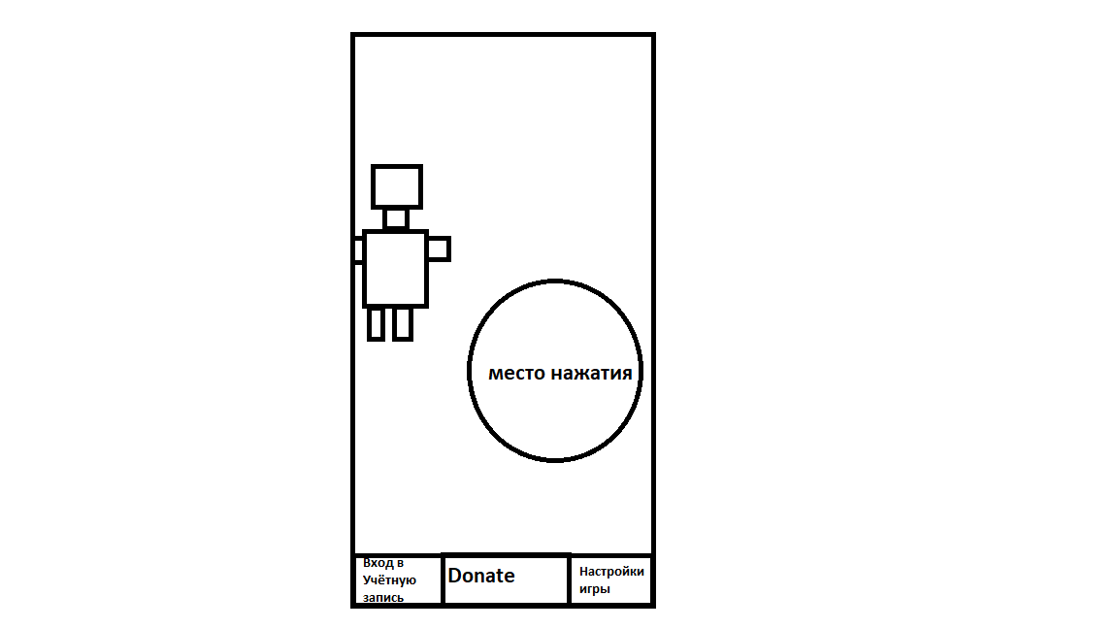

**6 Сравнение и особенности позиционирования**

Игра Game Evolution Clicker имеет, с одной стороны, не которые оригинальные решения в жанре, но в то же время концепция игры использует следующие лучшие свойства выбранных образцов:

- Vlogger Go Viral – классика жанра clicker. Нажатие на экран что бы получать всё больше внутри игровой валюты и быть более прокаченым.

- Money Tree – с каждым годом дерево всё больше растёт, и даёт всё больше денег.

-Egg, ins. – есть небольшая, но сюжетная линия.

- Make More – присутствует отрицательный персонаж игры.

**7 Платформа**

Разработка игры для иных платформ кроме Android не планируется.

|  |  |  |
| --- | --- | --- |
| Требования | Минимальные | Рекомендуемые |
| Система |  | 8 ядер |
| ОЗУ |  | 3 ГБ |
| Видео карта | DirectX 5 совместимая, класса ATI RAGE | |